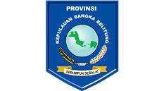

PEMERINTAH PROVINSI KEPULAUAN BANGKA BELITUNG
PAKTA INTEGRITAS

Saya, {{nama}}, selaku {{jabatan}} pada SMK Negeri 1 Koba, menyatakan sebagai berikut :
- Berperan secara pro aktif dalam upaya pencegahan dan pemberantasan Korupsi. Kolusi dan Nepotisme serta tidak melibatkan diri dalam perbuatan tercela;  - Tidak meminta atau menerima pemberian secara langsung atau tidak langsung berupa suap, hadiah, bantuan, atau bentuk lainnya yang tidak sesuai dengan ketentuan yang berlaku;  - Bersikap transparan, jujur, obyektif, tanggung jawab, akuntabel dan profesional dalam melaksanakan tugas, serta patuh pada peraturan perundang-undangan, termasuk kewajiban penyampaian Laporan Harta Kekayaan Penyelenggara Negara (LHKPN) / SPT Tahunan secara tepat waktu;  - Menghindari pertentangan kepentingan (conflict of interest) dalam pelaksanaan tugas; | - Menggunakan sepenuhnya fasilitas BMD untuk kelancaran tugas dan fungsi kedinasan, menjaga dan merawat aset BMD dengan baik dan mengembalikan aset BMD sesuai peraturan perundang-undangan;  - Memberi contoh dalam kepatuhan terhadap peraturan perundang-undangan yang berlaku dalam melaksanakan tugas, terutama kepada karyawan yang berada di bawah pengawasan saya dan sesama pegawai di lingkungan kerja saya secara konsisten;  - Akan menyampaikan informasi penyimpangan integritas di SMK Negeri 1 Koba serta turut menjaga kerahasiaan saksi atas pelanggaran peraturan yang dilaporkannya;  - Bila saya melanggar hal-hal tersebut di atas, saya siap menghadapi konsekuensinya.

Koba, Juni 2026
Disaksikan/Diketahui:  Atasan Langsung  Kepala SMK Negeri 1 Koba  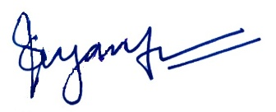  SYAHRYANTO,S.T.,M.Pd.  NIP. 197708262006041005 | Pembuat Pernyataan,  {{ttd }}  {{nama}}  NIP. {{nip}}

